105年度民專上字第39號

附圖一：系爭專利主要圖式

系爭專利第1圖係電子式焊道檢測規立體圖；第2圖係電子式焊道檢測規使用示意圖之一；第3圖係電子式焊道檢測規使用示意圖之二。
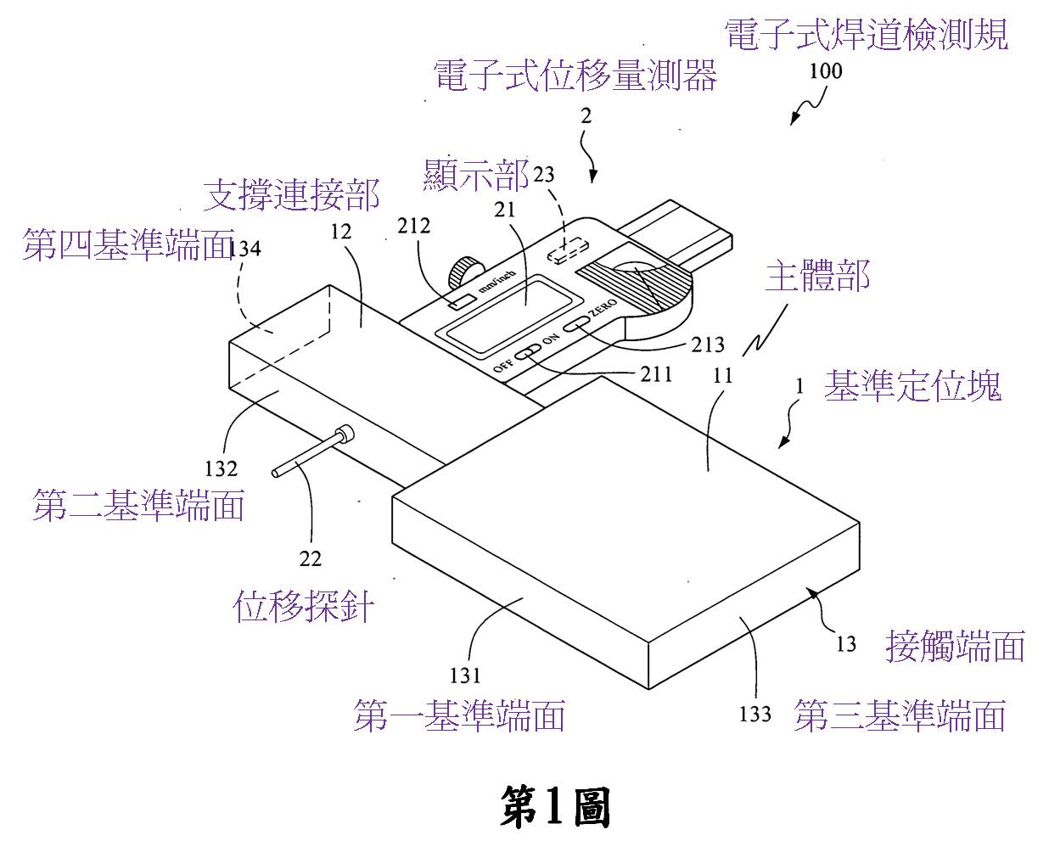

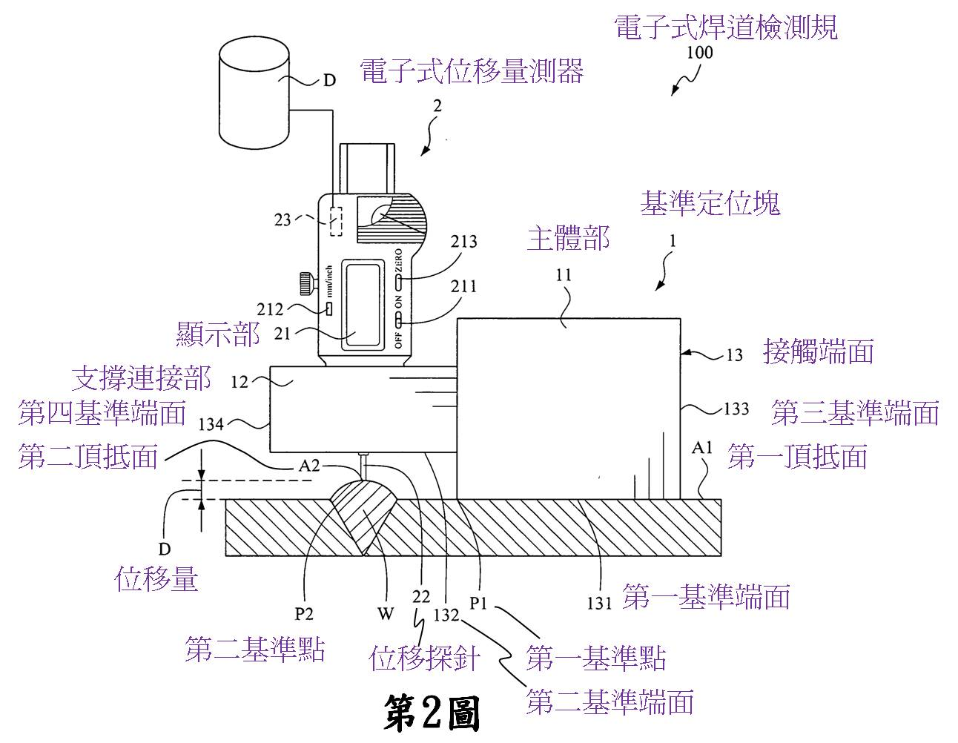

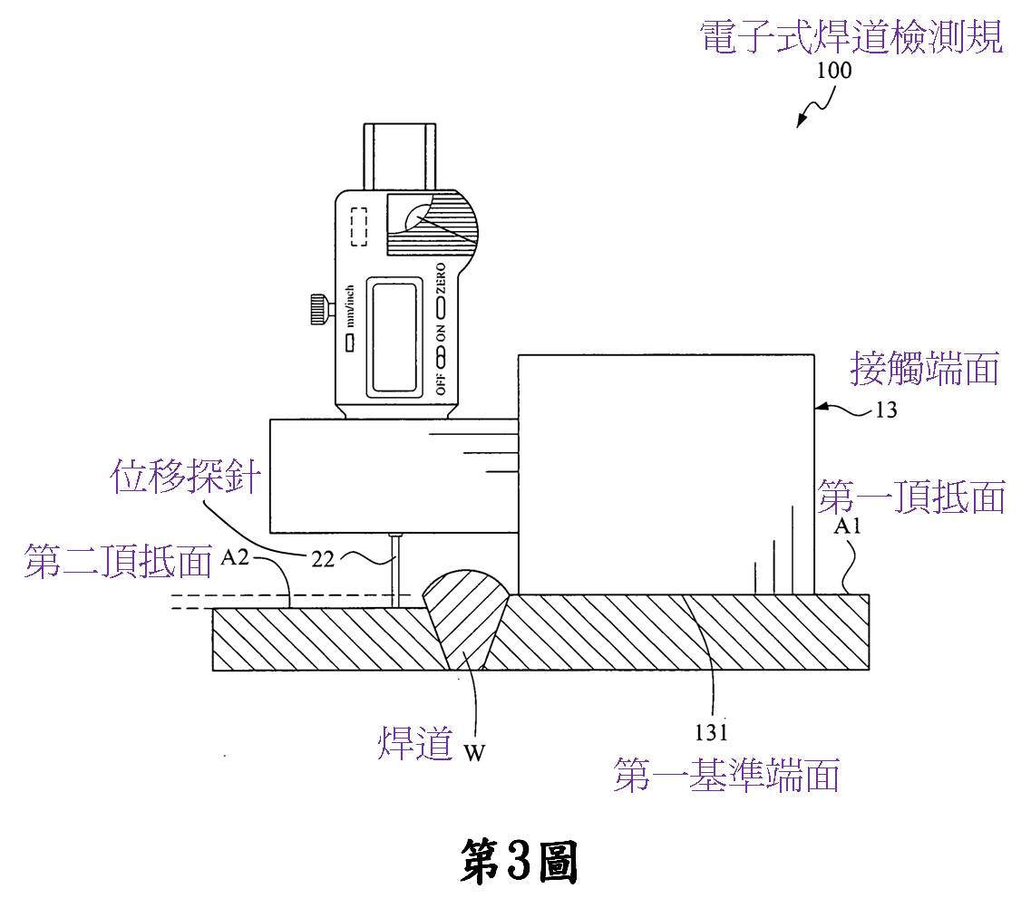

附圖二：系爭產品

原證3「型號570-312 數位式高度計」
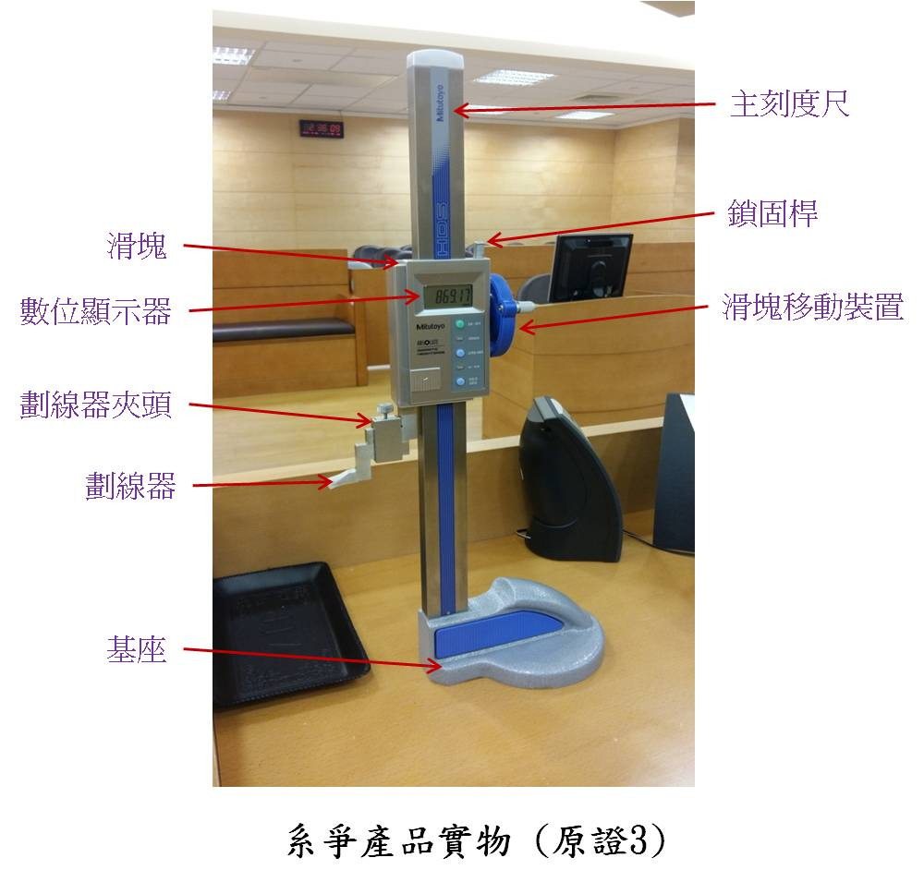

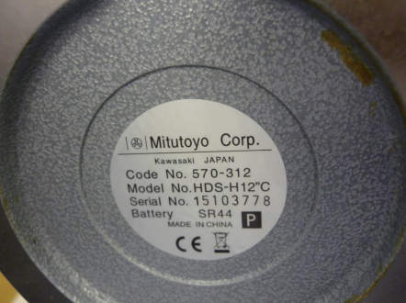
系爭產品實物底部

附圖三：被證3-1、被證16

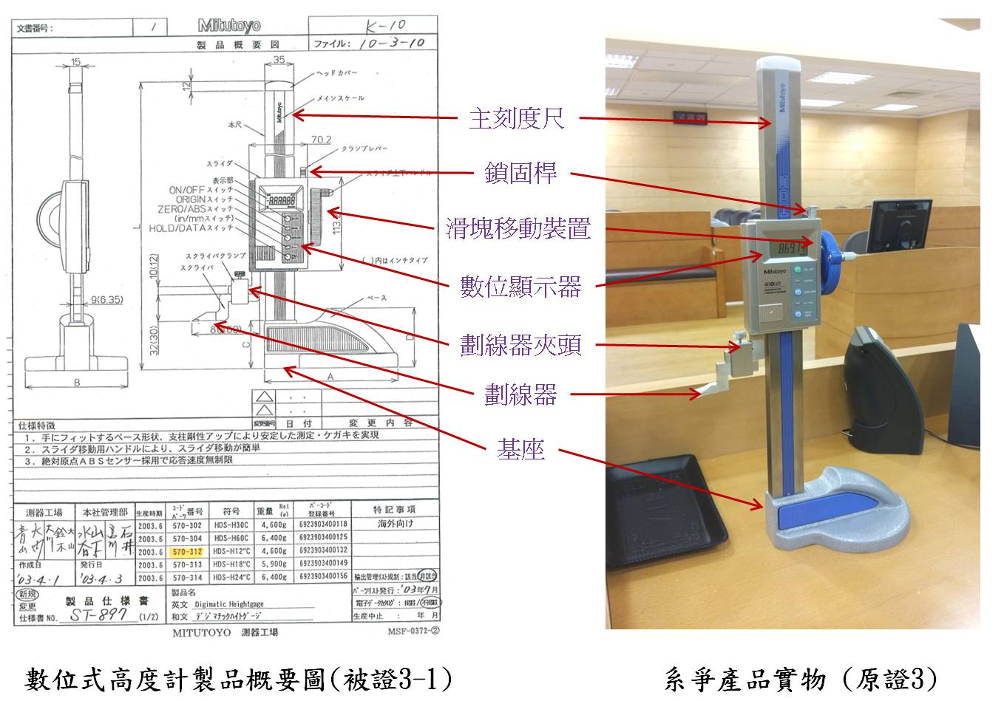

附圖四：被證16訴外人建大公司96年6 月之產品型錄



